Documento de Visão

Nome do Projeto: Livros Empoeirados

Versão: 0.8

**UNINASSAU CARUARU**

ANÁLISE E MODELÁGEM DE SISTEMA

**Equipe - Matrícula**

**Vitor Manoel Da Silva Santana - 01613198**

**Millena Sara Silva Barros - 01649176**

**Nathan Cavalcante Silva - 01583354**

**Jackson Rennan Farias Rodrigues -01578575**

**Anny Gabrielli Da Silva Veloso De Moraes - 01438107**

**Eduardo Umbelino Gonçalves Tabosa Medeiros - 01576573**

**Professor:**

**Marcos Paulo de Souza**

|  |  |  |  |
| --- | --- | --- | --- |
| **Controle de Versões** | | | |
| **Versão** | **Data** | **Autor** | **Notas da Revisão** |
| 0.0 | 01/05/2023 |  | Início Do Projeto |
| 0.1 | 06/05/2023 |  | Possíveis Resoluções De Problemas Encontrados |
| 0.2 | 11/05/2023 |  | Design e Logo |
| 0.3 | 13/05/2023 |  | Criação Do Sistema |
| 0.4 | 18/05/2023 |  | Banco De Dados |
| 0.5 | 20/05/2023 |  | Front-end e back-end |
| 0.6 | 25/05/2023 |  | Fases De Teste |
| 0.7 | 27/05/2023 |  | Execução |
| 0.8 | 07/06/2023 |  | Entrega Do Projeto |

**ÍNDICE**

* **INTRODUÇÃO**

Queremos levar para as pessoas a leitura, devido à falta de plataformas centralizadas para compartilhamento de opiniões e experiências, o planejamento, a falta de ferramentas adequadas, dentro de todo tipo de rotinas.

* **OBJETIVO DO PROJETO**

Oferecer uma biblioteca virtual diversificada e em constante crescimento, inspirar e motivar os usuários por meio de citações e trechos marcantes dos livros acessíveis para amantes da leitura, e também Permitir que os usuários criem cronogramas de leitura personalizados.

* **DESCRIÇÃO DO PRODUTO**

Um site dinâmico e intuitivo que oferece uma ampla variedade de livros em diferentes gêneros e idiomas. Possibilidade de interação através de comentários, avaliações e compartilhamento em redes sociais. Recursos de planejamento de leitura, incluindo definição de metas e lembretes personalizados. Opção de acessar o conteúdo sem a necessidade de cadastro, proporcionando uma experiência inclusiva.

* **CONTEXTO DO NEGÓCIO**

É simples, Existe uma oportunidade de criar um espaço online que atenda às necessidades dos leitores, oferecendo uma experiência única e envolvente. Parcerias com editoras e autores podem ampliar o catálogo de livros e fortalecer a presença da plataforma no mercado.

* **DESCRIÇÃO DO PROBLEMA**

|  |  |
| --- | --- |
| Problema | Os leitores enfrentam dificuldades para encontrar recomendações personalizadas e de confiança, além de terem limitações na organização e no planejamento de suas leituras devido à falta de ferramentas adequadas. |
| Pessoas Atingidas | Pessoas que buscam uma maneira mais organizada e eficiente de gerenciar suas leituras dentro de suas rotinas agitadas. |
| Impacto | Aumento da acessibilidade à informação e diversidade literária. |
| Uma solução bem-sucedida traria | Potencial para impactar positivamente hábitos de leitura e conhecimento literário de indivíduos em todo o mundo. |

|  |  |
| --- | --- |
| ***O problema é...*** | Não há espaço centralizado para compartilhar opiniões, experiências e descobertas literárias, o que pode dificultar a escolha de novos livros e a interação com outros leitores. |
| ***Que afeta...*** | Leitores ávidos em busca de novas experiências literárias. |
| ***O impacto disto é...*** | Facilitação do processo de tomada de decisão na escolha de livros, proporcionando recomendações personalizadas e opiniões confiáveis, Melhoria na gestão do tempo e no estabelecimento de metas de leitura para os usuários. |
| ***A solução seria...*** | Maior satisfação e confiança dos usuários ao descobrir novos livros e autores |

* **STAKEHOLDERS**

|  |  |
| --- | --- |
| Nome | Descrição |
| Site | Projeto Livros Empoeirados |
| Pessoas | Leitores |
| Mundo | Altera o modo de vida |
| Representantes do aplicativo | Entidades de organização do trabalho cooperativo. |
| Gestor do aplicativo | Responsável pelo gerenciamento e controle do site, bem como inclusão de informativos para os usuários. |

* **PERSPECTIVAS DO PRODUTO**

Demanda Crescente por Leitura Digital ,crescente preferência por conveniência, muitas pessoas estão migrando para plataformas digitais para consumir livros.

* **REQUISITOS DO SISTEMA**
* ***Requisitos Funcionais***

**Escopo Positivo**

|  |  |  |
| --- | --- | --- |
| **ID** | **Requisito** | **Descrição** |
| RF.001 | Cadastro e Acesso como Visitante | O usuário preenche um formulário de cadastro para acessar o sistema ou entrar como visitante. |
| RF.002 | Buscar tópicos específicos | O usuário poderá acessar o tópico que ele preferir, ou seja, pular direto para as frases marcantes dos livros,  sobre o assunto, vídeos . |
| RF.003 | Cronograma de Leitura | No aplicativo recebe instruções de como podem se organiza e fazer seu plano de leitura |
| RF.004 | Poderá deixar comentários e stories sobre sua experiência | Os usuários poderão descrever sua experiência e tornar a compartilha |
|  |  |  |

**Escopo Negativo**

Após análise O aplicativo não incluirá uma loja própria para venda direta de livros. Parcerias com outras plataformas de venda ou acesso a catálogos externos podem ser considerados no futuro, mas não serão parte do escopo inicial.

|  |  |  |
| --- | --- | --- |
| **ID** | **Requisito** | **Descrição** |
| RF x. | Leitura de livros | Não será vendido nenhuma leitura e sim será gratuita a leitura que tiver disponível no aplicativo |
|  |  |  |

* ***Requisitos Não-Funcionais***

|  |  |  |
| --- | --- | --- |
| **ID** | **Tipo** | **Descrição** |
| RNF |  |  |
| 01 | Usabilidade | O sistema deve ser fácil de usar, com interface simples,  Usuários de todas as idades (crianças, adultos e idosos). Linguagem comum e interação intuitiva do sistema. |
| 02 | Visualização da tela  Inicial | Aqui o usuário irá se deparar com a tela de boas-vindas, explicando brevemente sobre o site e suas funcionalidades. |
| 03 | Segurança | Temos o objetivo de deixar o aplicativo o mais seguro possível, afinal, terá funcionalidades onde poderão colocar seus dados. |
| 04 | Compatibilidade | Queremos um funcionamento adequado nos principais navegadores, e em diferentes sistemas. |

* **MODELO DE CASO DE USO**

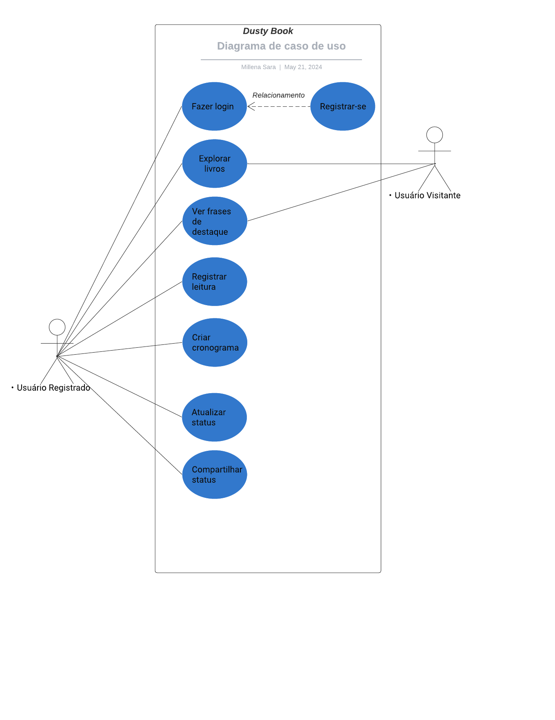

* **MODELO DE ATIVIDADE**

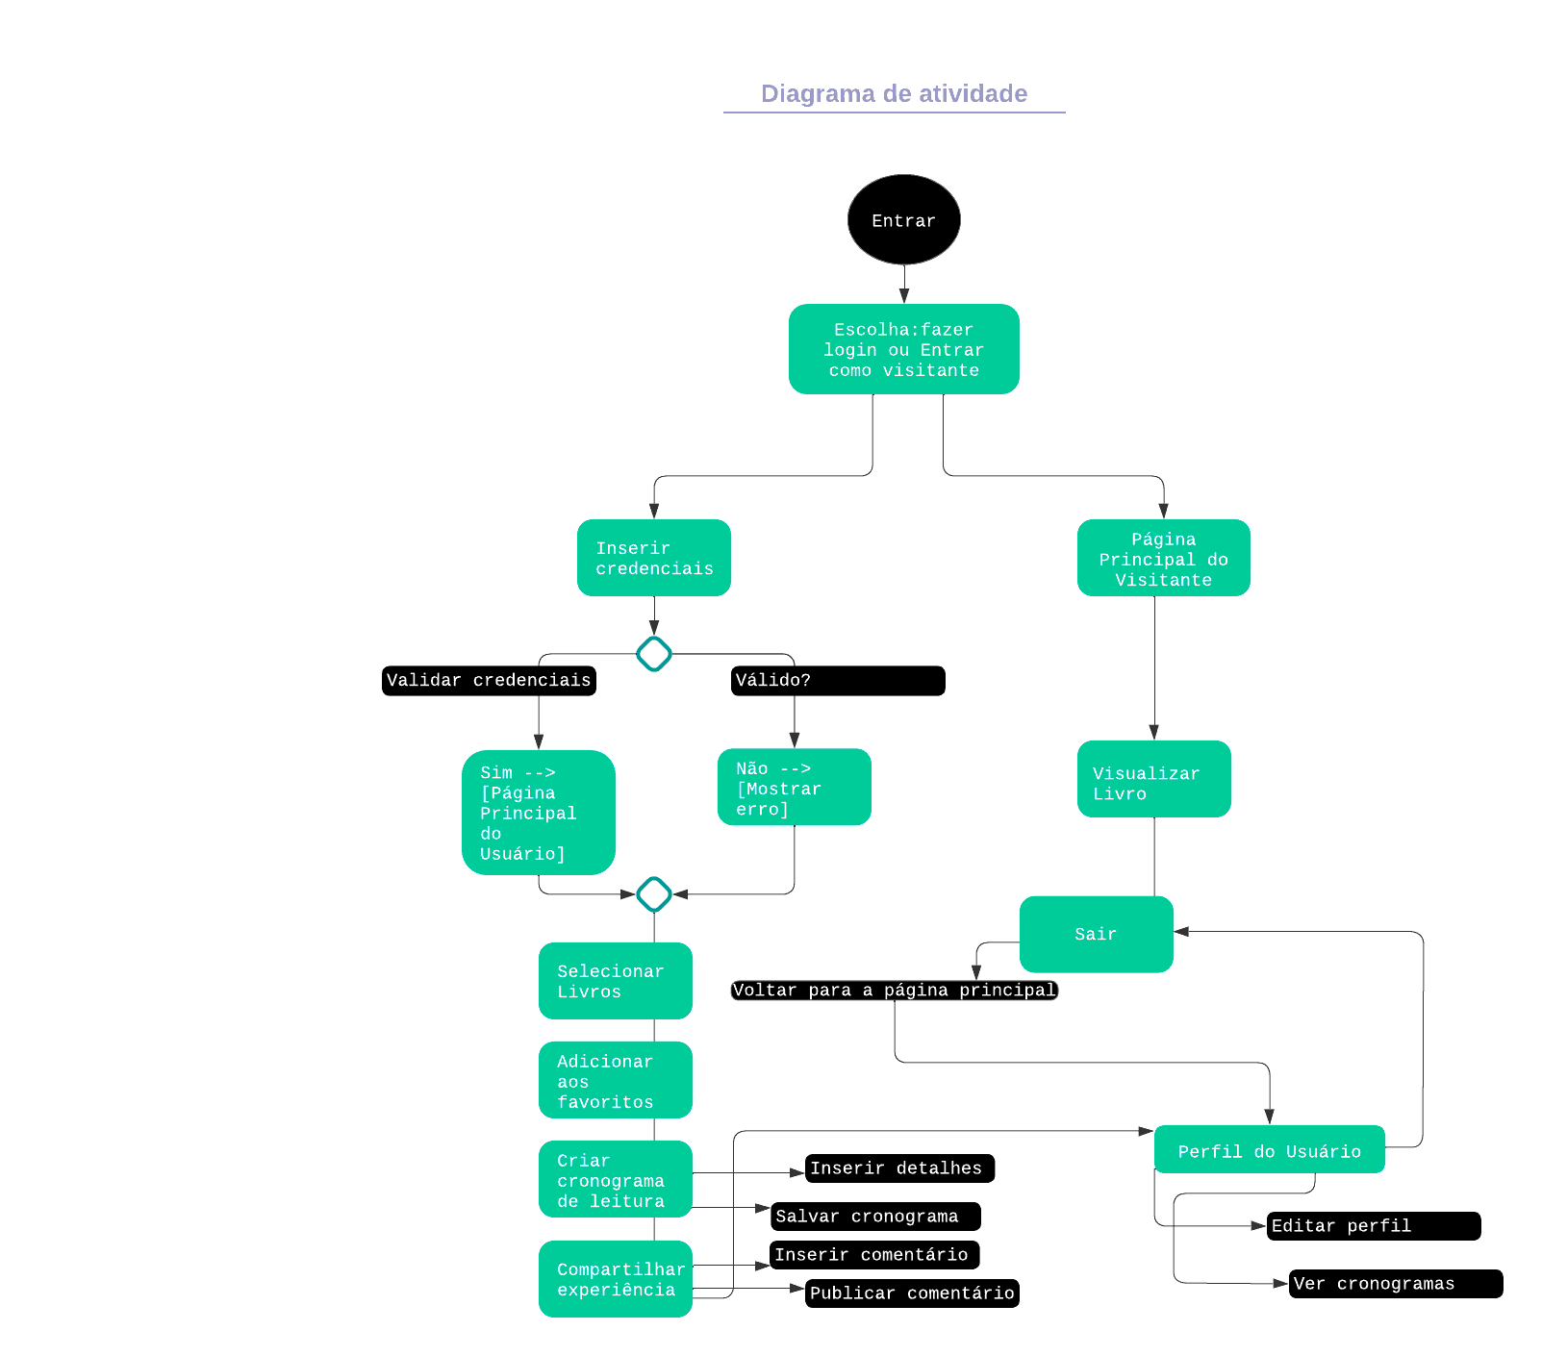

* **MODELO DE ENTIDADE E RELACIONAMENTO**

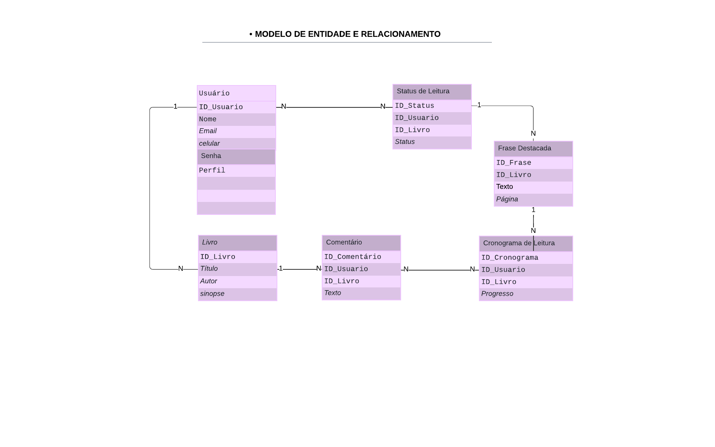

* **MODELO LÓGICO**

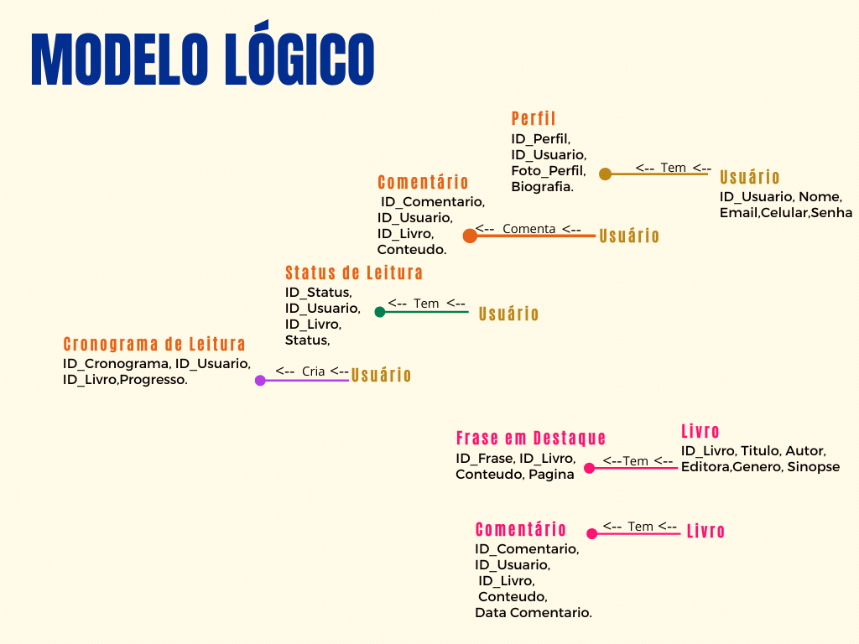

* **GESTORES DO SISTEMA**

|  |  |
| --- | --- |
| **Nome:** | Nathan/Vitor/Millena/Jackson/Anny/Eduardo |
| **Cargo:** | Gerente de Projetos |
| **Responsabilidades:** | Responsável em garantir alcance dos objetivos do projeto e manter a comunicação com as partes interessadas. Deve gerenciar as atividades do projeto, monitorando e controlando escopo, tempo e qualidade do projeto para que sejam concluídos conforme comunicado às partes interessadas. |
|  |  |

* **CRITÉRIOS DE ACEITAÇÃO DO PROJETO**

Que o aplicativo seja usufruído da melhor forma possível, sem qualquer tipo de transtorno ou informações duvidosas para alcançar os objetivos.

* **PROTÓTIPOS DE TELA**

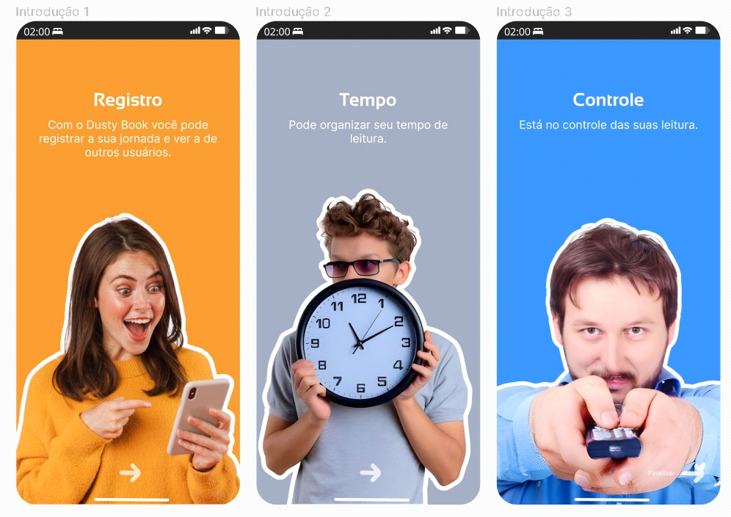

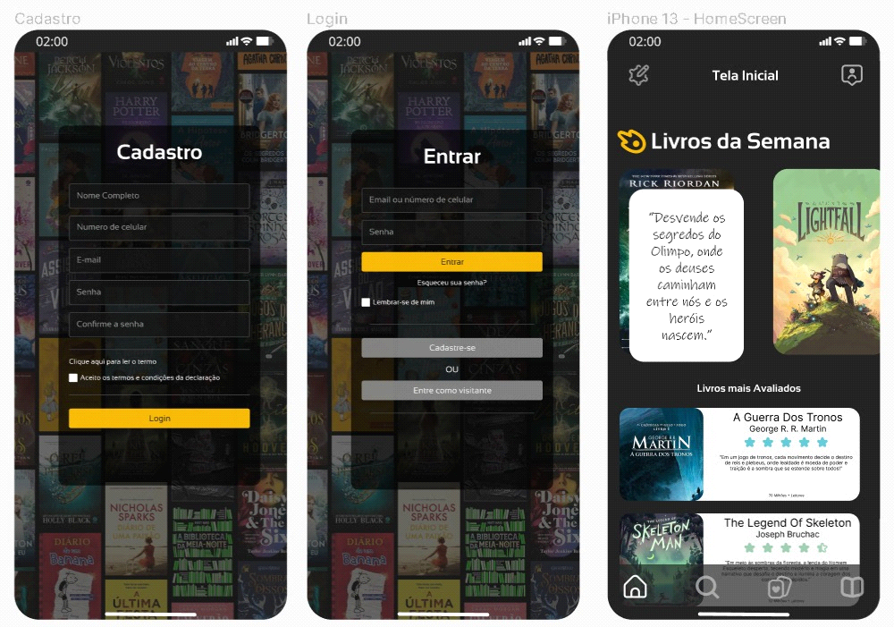

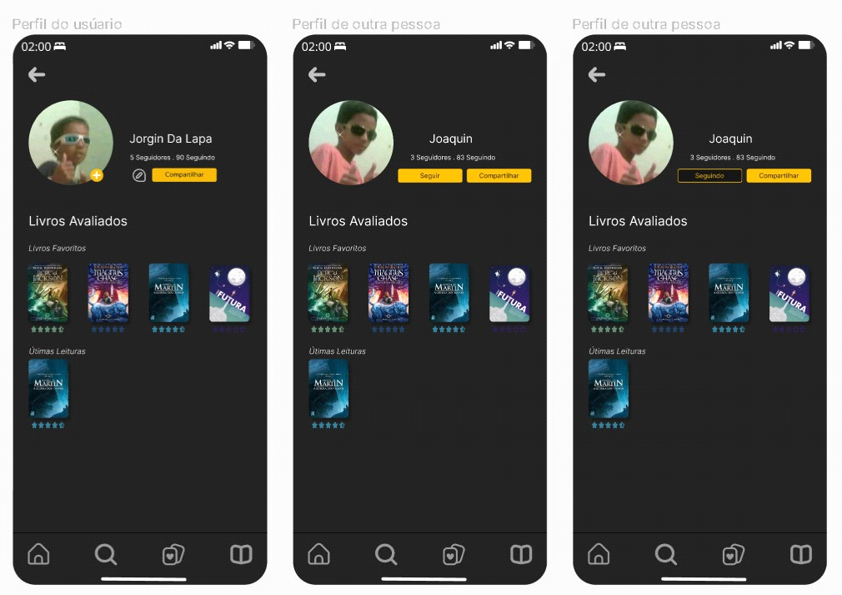

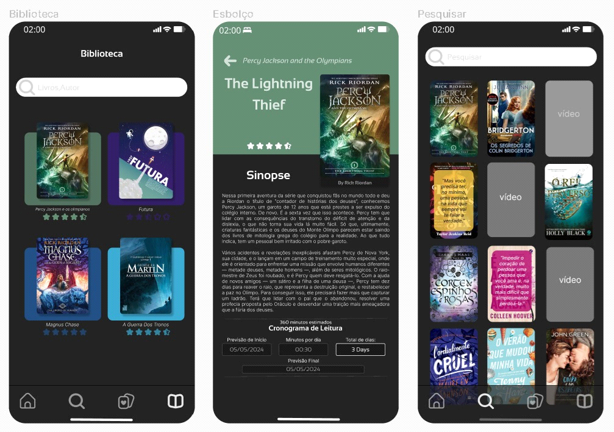

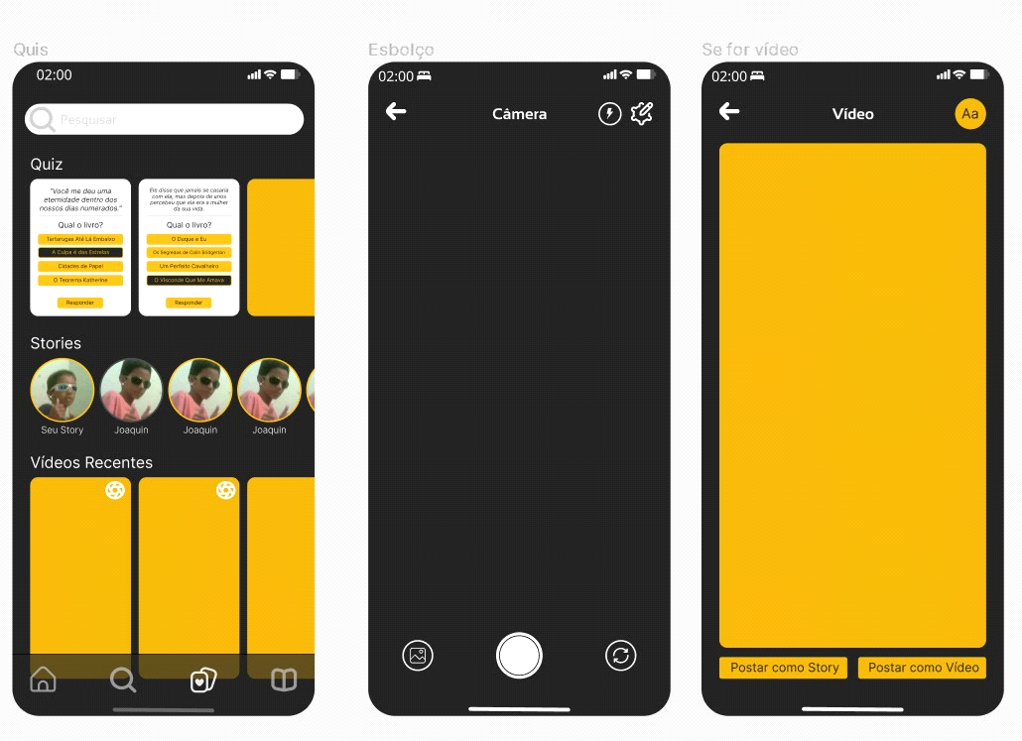

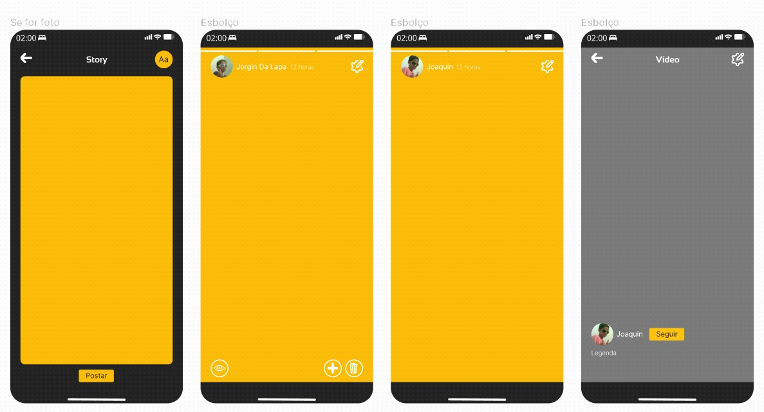

|  |  |  |
| --- | --- | --- |
| APROVAÇÕES | | |
| [Nome] | [Assinatura] | [Data] |